Муниципальное автономное дошкольное образовательное учреждение
«Детский сад № 116»

Конспект
непосредственно-образовательной деятельности
старшая группа
«Береги город, в котором ты живёшь-сортируй мусор»!

Составила воспитатель:
Ципирева Елена Николаевна

г. Череповец
2026 год

Цель: расширение и углубление знаний детей о взаимосвязи природы и деятельности человека.
Задачи:
Образовательные:
- формировать представления детей об источниках возникновения мусора, о его утилизации, о целесообразности вторичного использования бытовых и хозяйственных отходов;
- стимулировать интерес к исследовательской деятельности;
- активизировать словарный запас за счёт новых слов (загрязнение, ядовитые вещества, отходы, макулатура, бытовые отходы, стеклотара, «вторичное сырьё»).
Развивающие:
- развивать умение оперировать имеющимися знаниями, делать выводы, развивать коммуникативные умения, память, внимание.
- развивать потребность соблюдения чистоты на улицах города, дома, в детском саду, развивать интерес к раздельному сбору мусора.
Воспитательные:
- воспитывать аккуратность, бережное отношение к чистоте улиц города, к окружающему миру.
Интеграция образовательных областей: речевое развитие, познавательное развитие, социально - коммуникативное развитие, художественно- эстетическое развитие, физическое развитие.
Оборудование: магнитная доска, ноутбук, проектор.
Демонстрационный и раздаточный материал: контейнеры для сбора мусора, бумага, пластиковые бутылки, крышки, батарейки, фантики, упаковки из-под киндер-сюрпризов, конструктор из пластмассы, фотография нашей планеты (леса, моря и океаны окрашены в тёмные цвета), шаблоны «Земли» на каждого ребёнка.
Предварительная работа с детьми:
-беседы «Планета Земля», «Пищевые отходы», «Твёрдые бытовые отходы», «Строительные отходы»;
-чтение художественной литературы: В. Бианки «Лесная газета», В. Бианки «Синичкин календарь», М.М. Пришвин «Кладовая солнца», Н. Сладков «Русские сказки о природе», стихи русских поэтов о природе «Времена года», Н.З. Смирнова «Экологическая азбука», Евгения Русинова «Экоагенты», Женевьева Руссо «Мусор, берегись!».
-рассматривание тематических альбомов, презентаций.

Работа с родителями:
-индивидуальные беседы о раздельном сборе мусора в семье;
-проведение акций «Радужные крышечки», «Принеси батарейку-спаси ёжика».
Структура НОД
Занятие состоит из этапов, к каждому из которых даются чёткие инструкции. Оно начинается с организационного момента, с выявления проблемы - что такое - «вторичное сырьё», где активизировалось внимание детей, которое поддерживалось на протяжении всего занятия.
В процессе данного занятия осуществляется индивидуализация обучения (минимальная помощь, советы, напоминания, наводящие вопросы, показ).
На занятии прослеживается реализация личностно-ориентированной модели.
После проведения занятия анализируется его результативность, освоение детьми программных задач, проводится рефлексия деятельности и намечается перспектива деятельности, т.е. ставится новая проблема.
Применение инновационных технологий – использование ИКТ, позволило заинтересовать и привлечь внимание детей. На протяжении всего занятия у детей поддерживалась мотивация.
Поэтапно происходит смена видов деятельности. Дети сами являлись участниками игровых моментов и активными помощниками во время занятия. Это позволило сохранить у детей положительный эмоциональный настрой.
Методические приёмы:
- словесные: рассказ воспитателя, чтение стихов, вопросы к детям, ответы детей на вопросы.
-наглядные: поиск в интернете, просмотр слайдов, рассматривание различного мусора;
-игровые: игра «Сортировка мусора».

Ход занятия:
Воспитатель: дети, вы заметили что-нибудь необычное в группе? (входим в группу, на магнитной доске крупными буквами написано словосочетание «вторичное сырьё»)
Дети: да, на доске написано «вторичное сырьё»
Воспитатель: правильно заметили, молодцы. Ребята, а кто-нибудь из вас знает, что это такое «вторичное сырьё»?
Дети предлагают ответы, но возникли затруднения
Воспитатель: а где мы можем узнать, что такое «вторичное сырьё»?
Дети: спросить у воспитателя, спросить у родителей, посмотреть в интернете.
Воспитатель: у родителей вы спросите дома, а сейчас давайте воспользуемся интернетом и посмотрим, что такое «вторичное сырьё».
Нашли в ноутбуке фото с объяснениями, читает Федя:
«Вторичное сырьё» - это природный материал, который можно переработать повторно. Такая вторичная переработка сырья способствует созданию новых предметов, а сырьё при этом называется вторичным.
Воспитатель: молодцы, слово «вторичное сырьё» вы заметили. А ещё что привлекло ваше внимание?
Дети: новая коробка. Её раньше не было в нашей группе!
Воспитатель: всё правильно, молодцы. Вы очень внимательные. Как вы думаете, что в этой коробке может быть?
Дети: предлагают разные варианты ответов.
Воспитатель: разные версии я услышала. Но всё-таки что же здесь? Давайте откроем коробку и посмотрим, что в ней находится.
Воспитатель открывает коробку, показывает детям. В коробке находятся: пластиковые бутылки, батарейки, крышки, обрезки бумаги, фантики, упаковки из-под киндер-сюрпризов, фотография с изображением нашей планеты.
Воспитатель показывает фото планеты и обращается к детям: «Посмотрите на Землю? Вас ни что не удивляет?»
Дети: земля грязная. Изменились цвета леса, морей и океанов.
Воспитатель: да, действительно, вы правильно подметили. Земля совсем стала мрачной. Давайте посмотрим, что ещё находится в коробке?
Дети: бутылки, батарейки, крышки, бумага, фантики, конструктор…
Воспитатель: дети, как можно назвать одним словом, что это?
Дети: мусор
Воспитатель: да. Каждый день мы выбрасываем различные упаковки, бумагу, бутылки, предметы из пластмассы и пластика, старые бытовые приборы и многое другое.
«Взглянуть на землю стало страшно,
Вода мутнеет с каждым днём,
А воздух-сколько грязи в нём!
Когда-то чистый голубой,
Теперь он грязный и больной,
Погибнуть может всё живое,
Земля-что сделали с тобою?»
-Ребята, прямо скажем, ситуация плачевная. Замусорили нашу Землю!
-Дети, а как мы с вами избавляемся от мусора?
Дети: выбрасываем в мусорное ведро.
Воспитатель: да, а затем мусор попадает в мусорный контейнер. А куда вывозят контейнеры с мусором?
Дети: на свалку.
Воспитатель: да, всё правильно. Ежедневно, в городе образуется огромное количество мусора, который вывозят специальными машинами и отправляют на свалку. Свалка-это скопление мусора. (см. слайд)
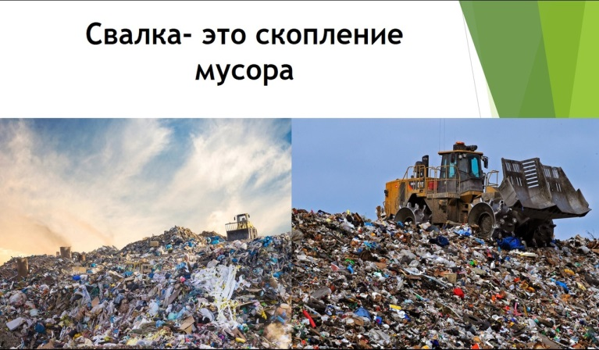

Мусор загнивает и выделяет ядовитые вещества, а это опасно для здоровья человека и природы.
На планете живёт несколько миллиардов жителей, и каждый человек за год выбрасывает примерно тонну мусора - это целый грузовик.
-Дети, представляете, сколько мусора отправляется на свалку? Какой вред мусор приносит природе?
Дети: много мусора. Природа погибает.
Воспитатель: к сожалению, это так.
-А как вы думаете, что произойдёт, если мусор не убирать?
Дети: кругом будет валяться мусор, засорять землю, воздух и воду.
Воспитатель: да, вы правильно ответили. Вспомните, возле наших домов стоят мусорные баки. Если машины ежедневно вывозят мусор – запаха почти нет, а если же мусор не вывозят довольно долго, то проходить мимо таких баков неприятно. Почему?
Дети: неприятный запах.
Воспитатель: такой же запах выделяется и на больших свалках за пределами нашего города, отравляя воздух, почву и воду вокруг. Самыми вредными являются пластиковые отходы. Они накапливаются очень быстро, потому что люди используют много одноразовой посуды, пластиковых бутылок, пакетов, упаковочного материала.
Сжигать мусор нельзя, так как он выделяет вредный дым (ядовитый газ), опасный для здоровья. Закапывать в землю мусор тоже нельзя, не всё сгнивает в земле.
-Ребята, посмотрите здесь и пластиковые бутылки, и пластмассовые стаканчики, и бумага, и газеты, и коробки, и стеклянные банки, и бутылки, и железные банки. (смотрим слайд)
Сколько мусора. А ведь, если всё это закапывать, то этот мусор может пролежать в земле много лет. Пластиковый мусор может пролежать в земле от 200 до 1000 лет, прежде чем исчезнет, газеты и бумага не менее 2 – 4 недель, стекло до 1000000 лет, а огрызок и очистки будут разлагаться в земле 1 – 2 месяца. (см. слайд)
Воспитатель рассказывает о сроке переработки мусора
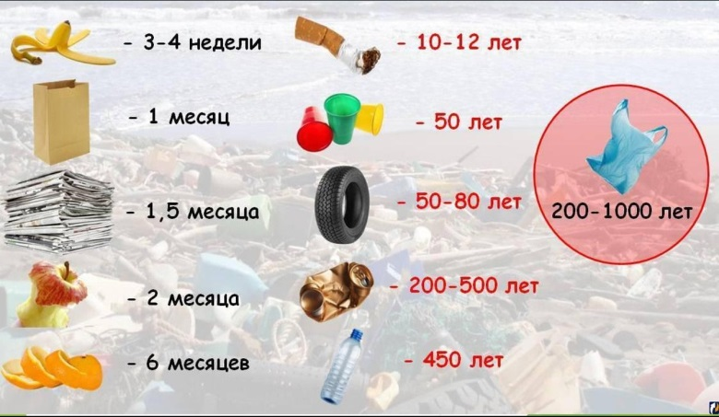
Воспитатель: ужас! Ребята, нужно что-то делать?
Проводится физ. минутка
Тогда вставайте, будем мусор собирать!
Мы по улице идём, на которой мы живём,
Мы бумажки и стекляшки собираем и кладём.
Раз в ведро, а два-в корзину,
Наклоняем дружно спину.
Если дружно потрудиться
Всё вокруг преобразится!
Воспитатель: дети, как вы думаете, для чистоты окружающей природы как лучше поступить с мусором: вывозить его на свалку, закапывать, сжигать или отправлять на мусороперерабатывающий завод?
Дети: отправлять на завод.
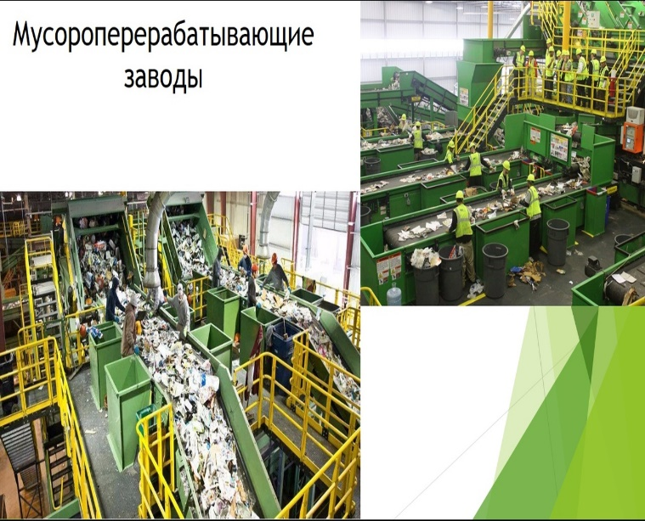
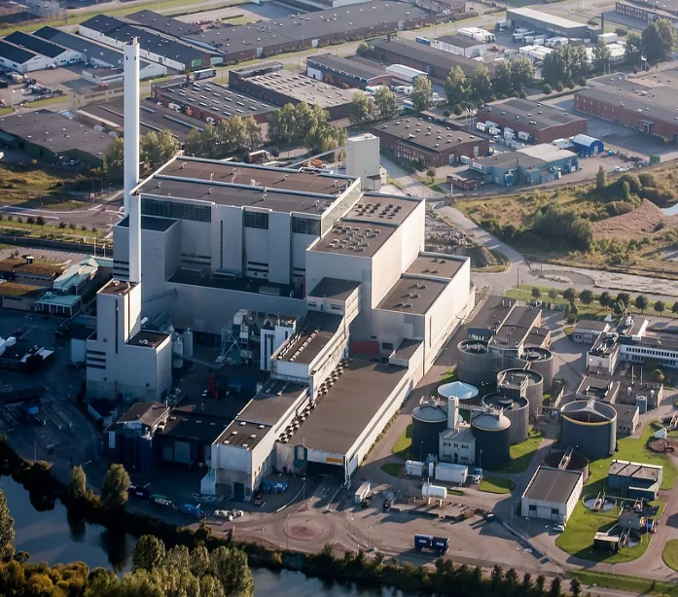
Воспитатель: правильно, давайте посмотрим на слайды, как выглядит мусороперерабатывающий завод. (см. слайды )

Воспитатель: ведь отправляя мусор на перерабатывающий завод, его там сортируют: пластиковые и пластмассовые бутылки в одну сторону, бумагу в другую, стекло и железные банки отдельно. (см. слайд)
На мусороперерабатывающем заводе всё перерабатывают и получают новый материал, из которого уже изготавливают новые полезные изделия.
Например, из старых газет и журналов получится новая чистая бумага, из железных банок сделают новую вещь, стеклянные банки и бутылки можно отмыть и использовать ещё раз.
Старые газеты, журналы, картон можно сдавать в макулатуру, стеклотару – на специальные приемные пункты.
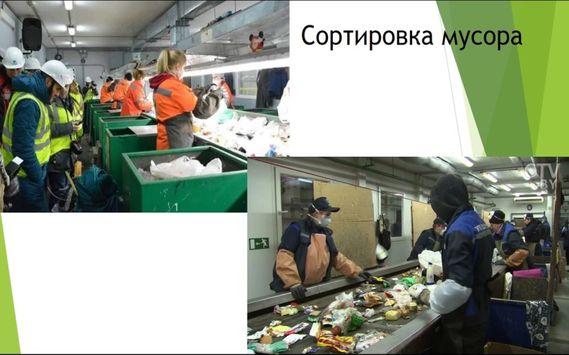
Воспитатель: дети, во многих странах, жители, прежде чем выбросить мусор, его сортируют в зависимости от материала, из которого он изготовлен. Как вы думаете, почему?
Дети: это облегчит переработку мусора на заводе.
Воспитатель: правильно, сортировка отходов - это основное требование для вторичной переработки.
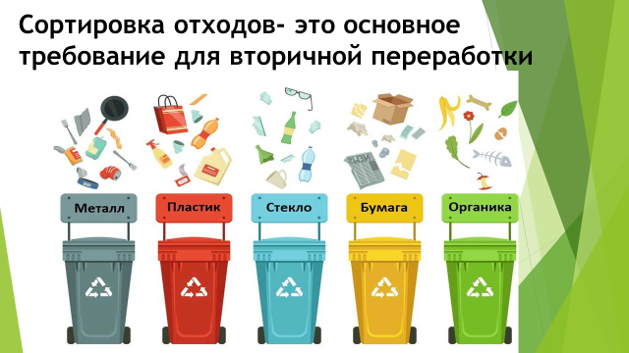
Это значит, когда ваши мамы и папы выбрасывают мусор, нужно складывать не всё в один пакет, а сортировать мусор: бумагу в макулатуру, жестяные банки и пластмассовые бутылки выбрасывать в специальные контейнеры. Такие контейнеры есть и в нашем городе. (см. фото)
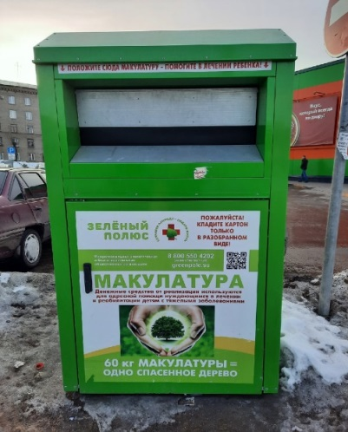

Воспитатель: после переработки мусора получают «вторичное сырьё»
(см. слайд )

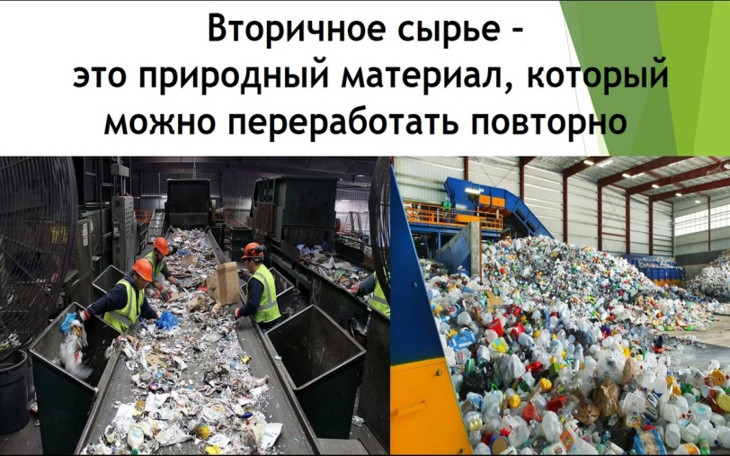

-Я вам сейчас предлагаю рассортировать мусор из нашей коробки.
Проводится игра «Сортировка мусора»
Воспитатель: молодцы, мусор рассортировали правильно.
-Дети, давайте пройдём за столы и раскрасим нашу планету «Земля» в яркие цвета. Леса-в зелёный цвет, а моря и океаны-в голубой.
Дети работают за столами, раскрашивают планету
Воспитатель: молодцы, вы все с заданием справились! Вы сегодня научились не только сортировать мусор, но и беречь природу и её богатства.
«Давайте будем беречь планету!
Во всей Вселенной прекрасней нет,
Во всей Вселенной совсем одна,
Что будет делать без нас Земля?»
-Если мы будем использовать сырьё вторично, то будем наносить намного меньший вред окружающей среде, а также своему здоровью.
Рефлексия.
Воспитатель: дети, что вы узнали нового и полезного из нашего занятия? Откуда же берётся мусор? Куда отправляется мусор?
-Ребята, что мы можем сделать, чтобы наш город был чистым?
Ответы детей
Воспитатель: дети, если вам понравилось наше занятие, нарисуйте, пожалуйста, рядом с планетой Земля улыбающийся смайлик, если нет-грустный смайлик. Поделитесь своими знаниями, которые вы приобрели сегодня, с родителями, соседями, друзьями.

